فاز اول: محاسبه c,m,h,smothed_h

در این بخش ابتدا باید مقادیر c و m را محاسبه کنیم. توابع مشخص شده در شکل های زیر این وظیفه را دارند. همچنین به دلیل اینکه ماکسیمم رنج دید سنسور لیدار 3.5 متر است مقادیر a و b به ترتیب 0.875 و 0.25 میباشد.

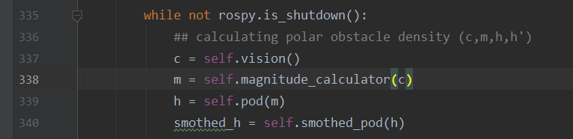

کد بالا ترتیب صدا شدن متد های مربوط به محاسبه c تا smothed_h را در لوپ اصلی کد نشان میدهد.

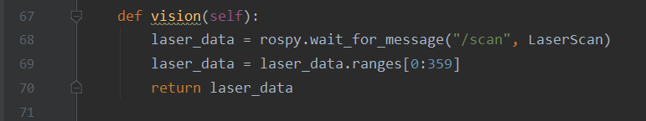

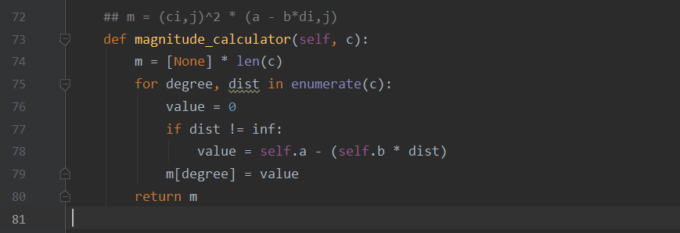

دو تابع مشخص شده در شکل های بالا مقدار m را محاسبه میکنند. در صورتی که مقدار سنسور برای یک درجه inf بود برای آن مقدار 0 و در غیر این صورت طبق فرمول آمد در خط 78 کد مقدار آن مشخص میشود.

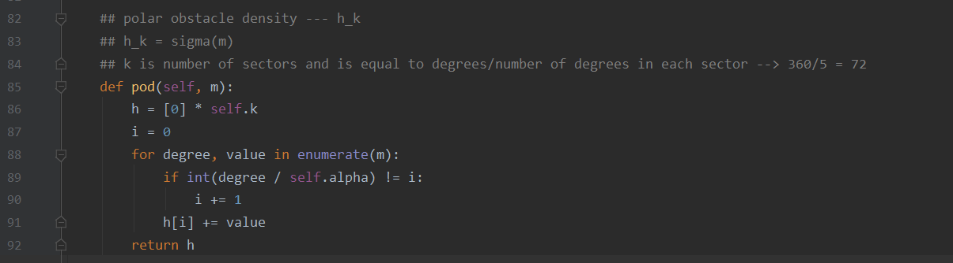

تابع مشخص شده در شکل بالا مقدار polar obstacle density یا h را طبق فرمول زیر محاسبه میکند

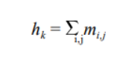

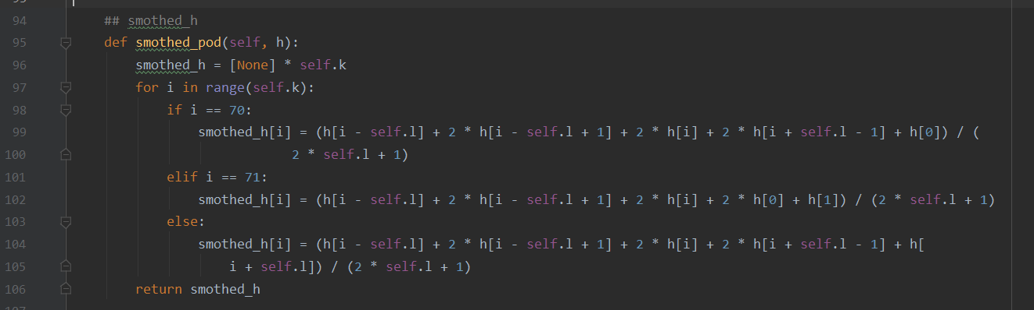

در نهایت پس از محاسبه h یا pod مقادیر آن را طبق فرمول زیر نرمال میکنیم. تابع شکل بالا این کار را انجام میدهد.

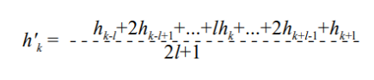

پس از محاسبات گفته شده در بالا به پلات کردن هیستوگرام های smothed_h و h در شرایط مختلف میپردازیم. از این کار برای بهتر مشخص کردن مقدار threshold برای پیدا کردن قعر و قله ها استفاده میکنیم.

توابع زیر برای پلات کردن هیستوگرام دایره ایی و خطی استفاده شدند.

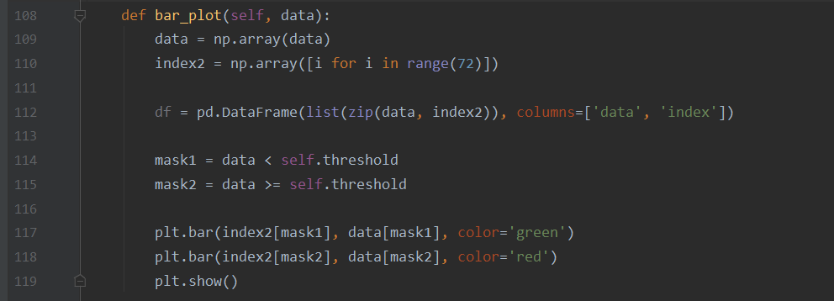

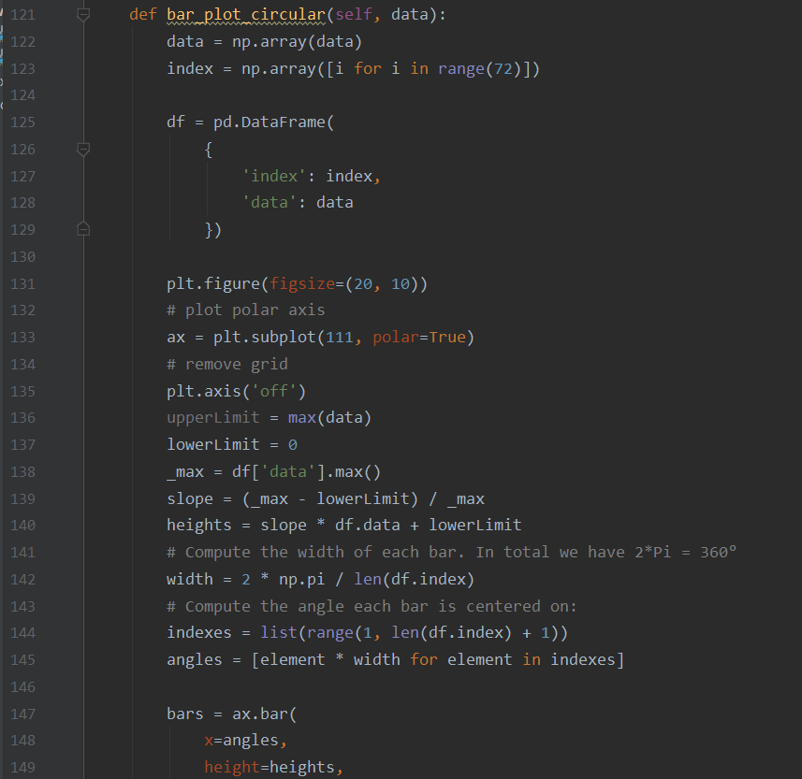

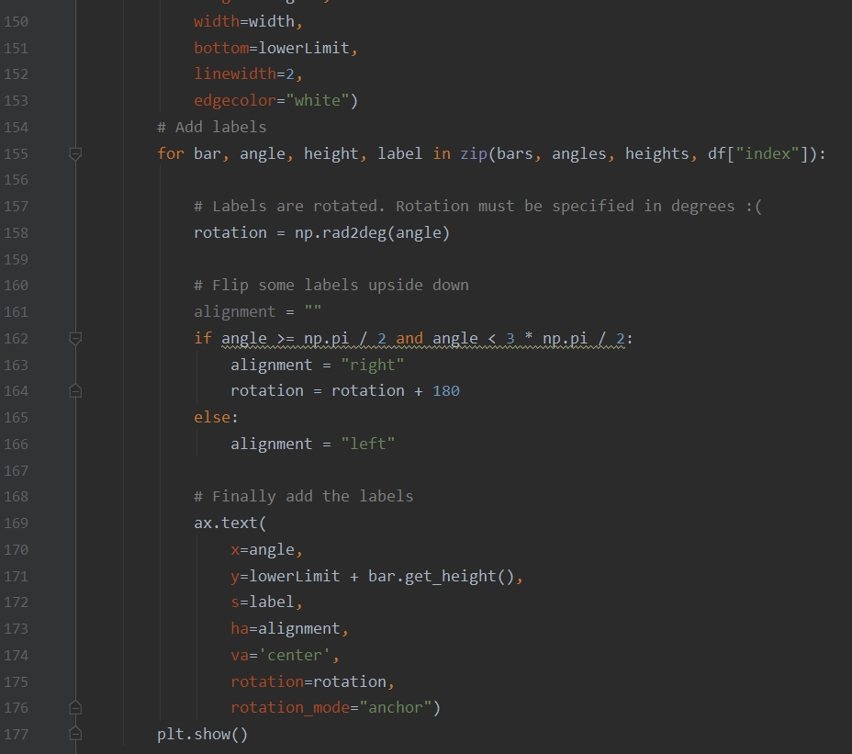

خروجی پلات های توابع بالا را در شکل های زیر میتوانید مشاهده نمایید.

1. مقدار threshold = 2

* ربات در نقطه (0,0)

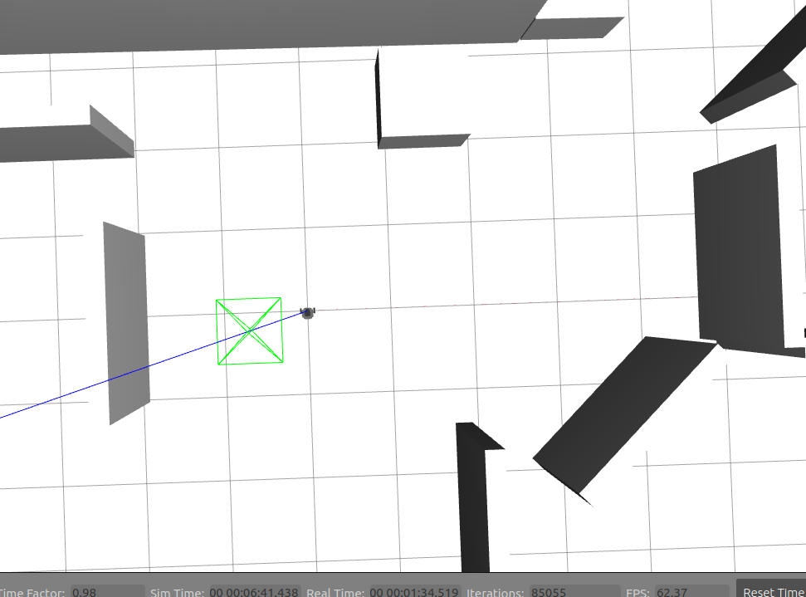

موقعیت ربات در شبیه ساز

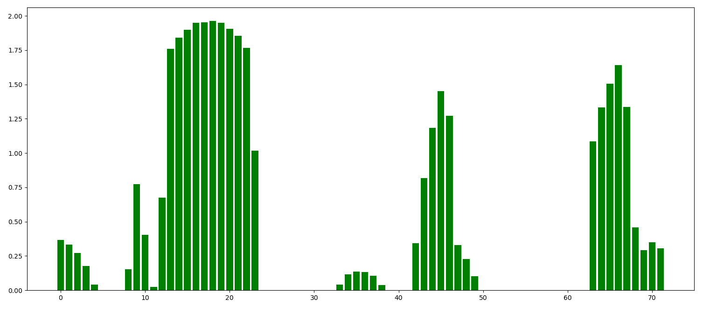

پلات h

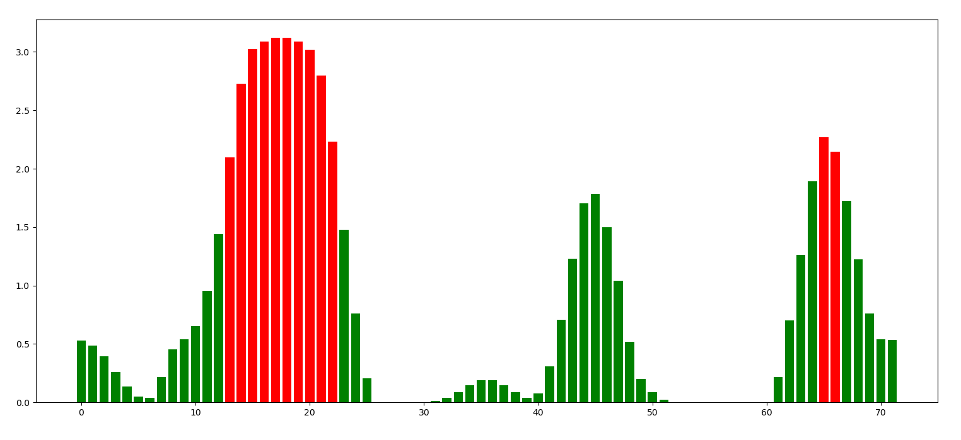

پلات smothed_h

* ربات در نقطه (-9,3)

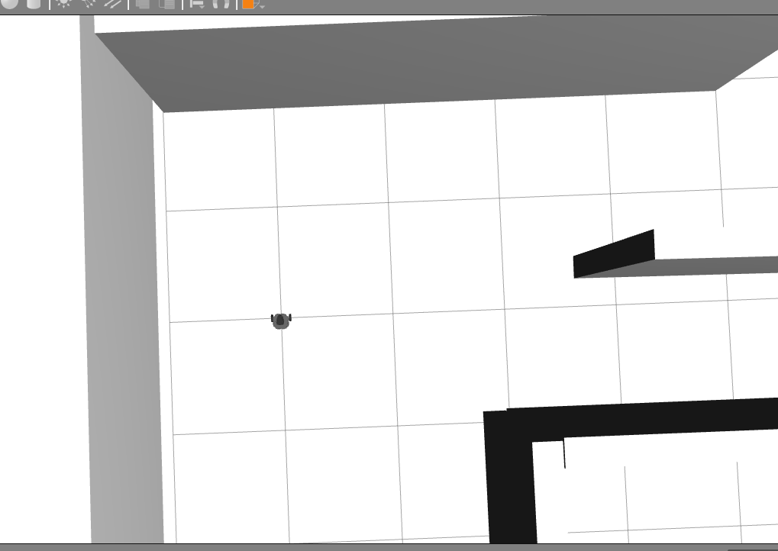

موقعیت ربات در شبیه ساز

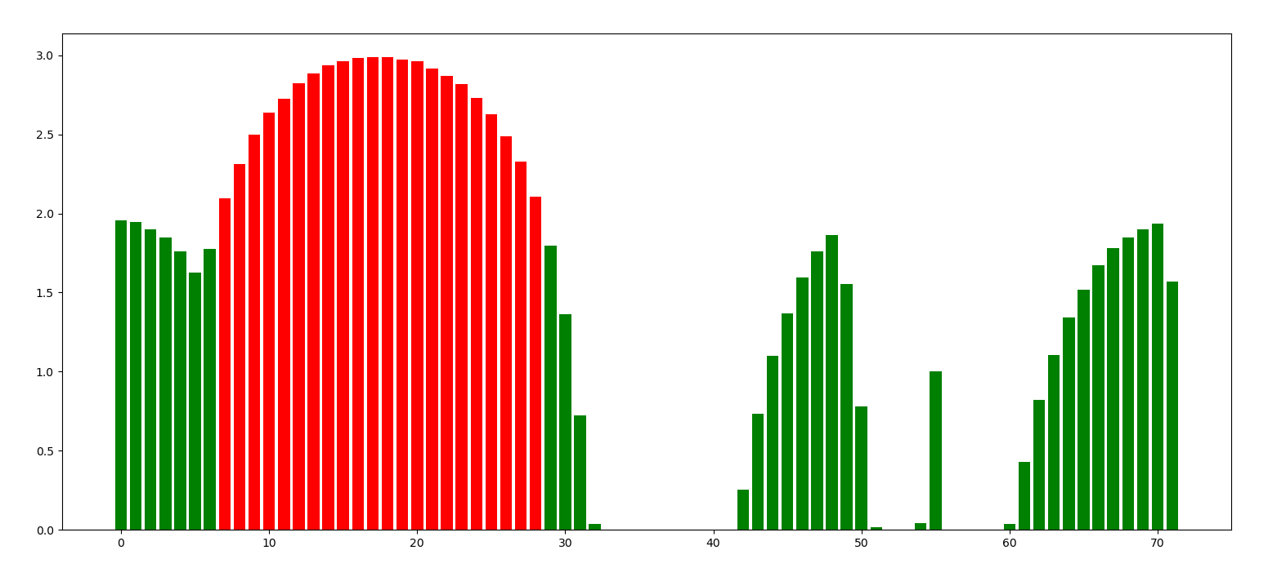

پلات h

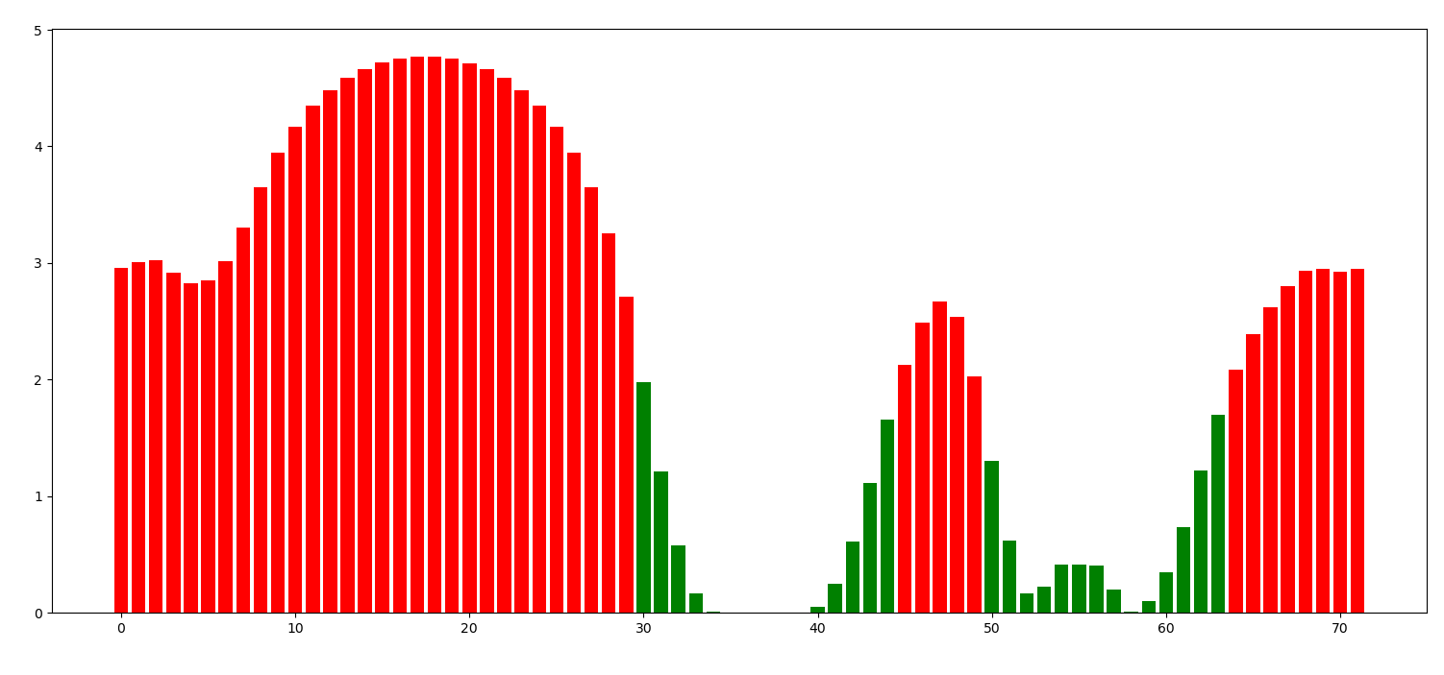

پلات smothed h

* ربات در نقطه (-9.85,4)

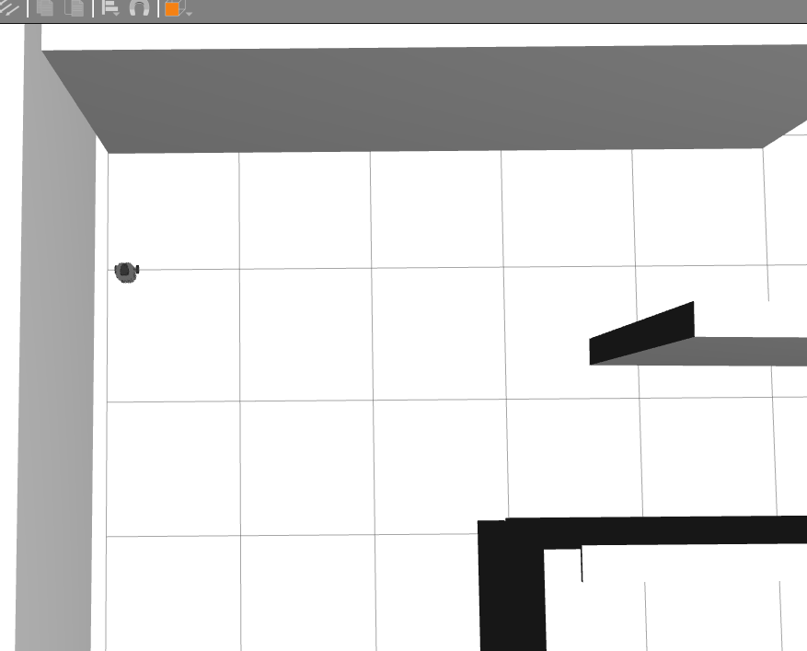

موقعیت ربات درون شبیه ساز

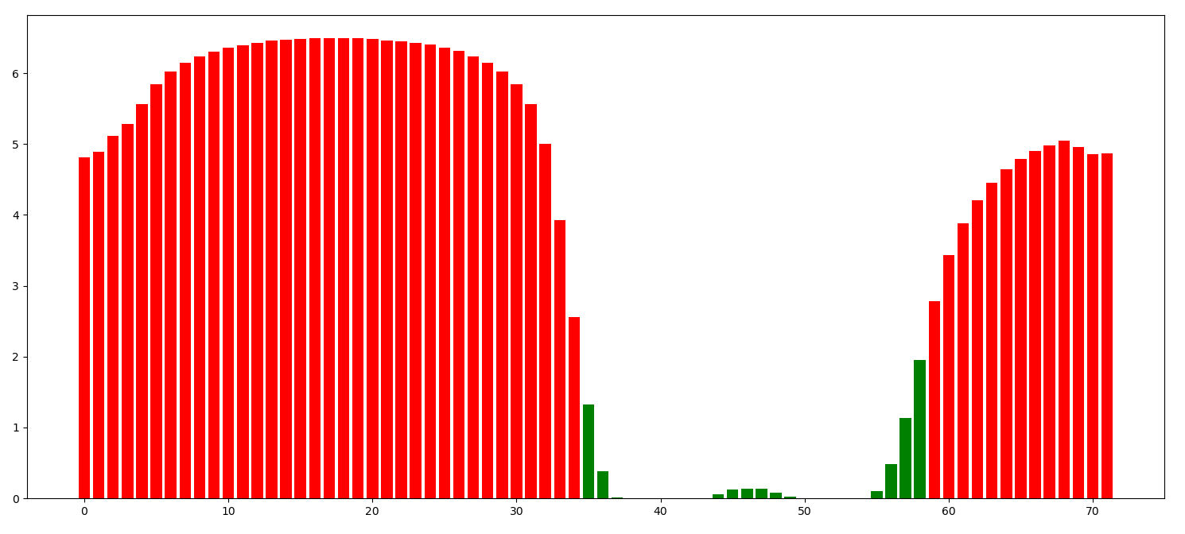

پلات smothed pid

* ربات در نقطه (-3,0)

برای این نقطه پلات دایره ایی رسم شده در شکل زیر را مشاهده کنید. همانطور که مشخص است در اطراف ربات سه مانع A,B و C وجود دارد. پلات های دایره ایی و صاف از smothed_h آمده در تصاویر زیر نشان میدهد که توابعی که نوشته شده و در بالا توضیح داده شده است به درستی کار میکنند و میتوانند موانع را تشخیص دهند.

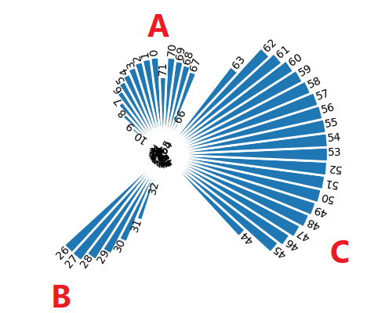

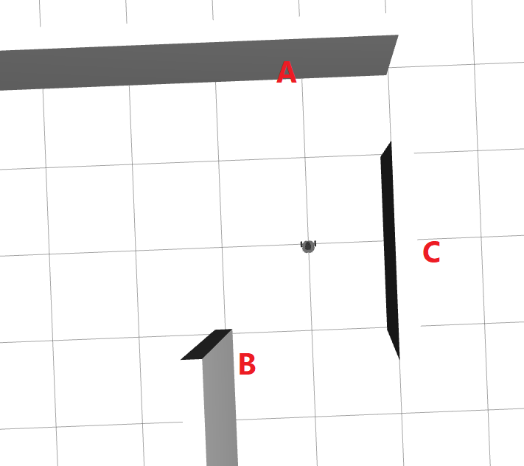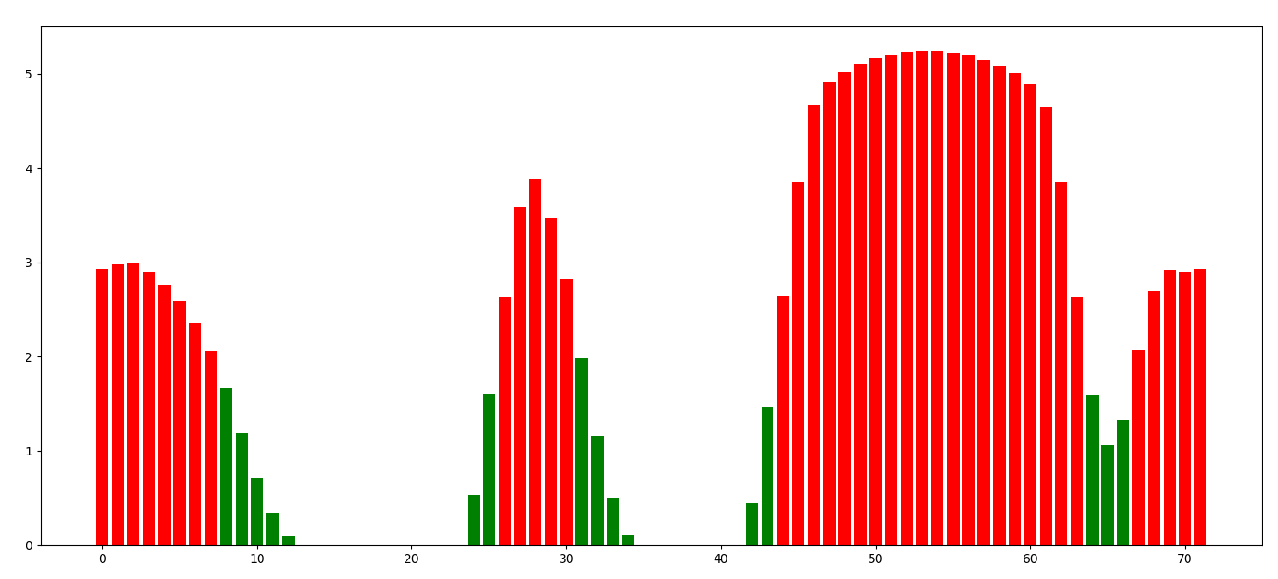

پس از پلات کردن مقادیر در موقعیت های متفاوت نقشه نتیجه گرفته شد که مقدار threshold برابر 3 از باقی مقادیر مناسب تر عمل میکند. برای موقعیت بالا پلات smothed h را میتوانید در شکل زیر با threshold =3 مشاهده کنید.

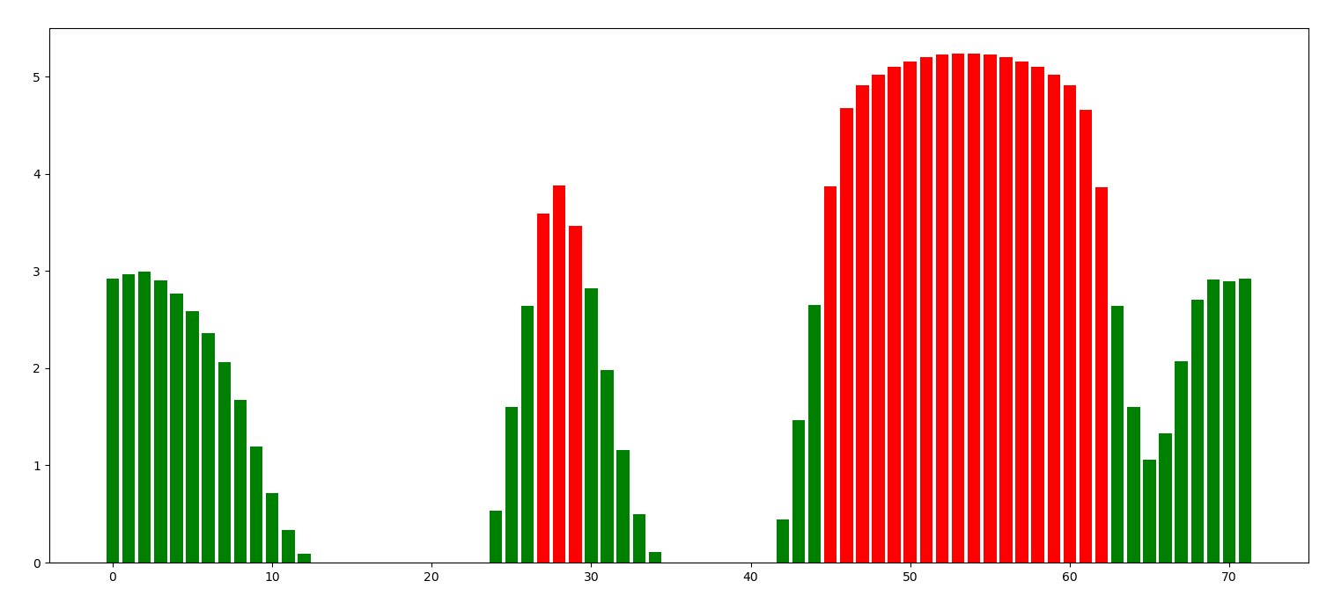

فاز دوم: محاسبه زاویه حرکت یا theta

در این فاز از نتایج به دست آمده در فاز قبلی استفاده میکنیم و مقادیر قعر و قله را تشخیص میدهیم. سپس مقدار theta که بهترین زاویه برای حرکت کردن ربات است را به دست میآوریم.

برای به دست آوردن theta دو حالت وجود دارد. یا زاویه ایی که هدف با ربات دارد درون یکی از قعر ها که در پلات های بالا با رنگ سبز نشان داده شده است قرار گرفته که در این صورت theta برابر با اختلاف زاویه ربات با خود هدف میشود.

حالت دوم این است که زاویه ایی که هدف با ربات دارد درون یکی از قعر ها قرار ندارد. در این صورت باید نزدیک ترین قعر به هدف را پیدا کرده و سپس طبق فرمول kn+kf / 2 مقدار theta را محاسبه کنیم.

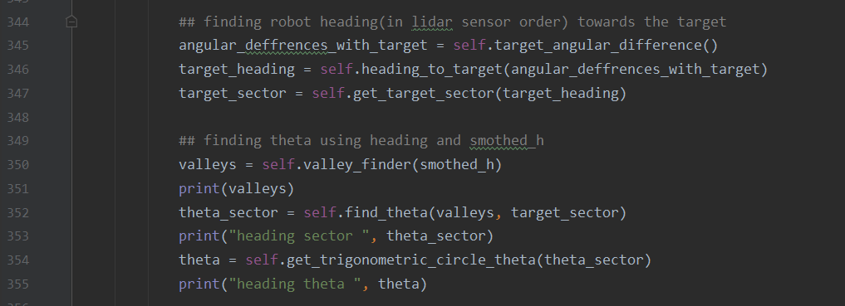

شکل بالا ترتیب صدا شدن توابع مربوط به فاز دوم در لوپ اصلی کد را نشان میدهد. در سه تابع اول ابتدا سکتوری که هدف درون آن قرار گرفته شده است محاسبه میشود. سپس با استفاده از تابع valley_finder که در شکل زیر آمده است دره هارا با استفاده از نتایج فاز اول محاسبه میکنیم.

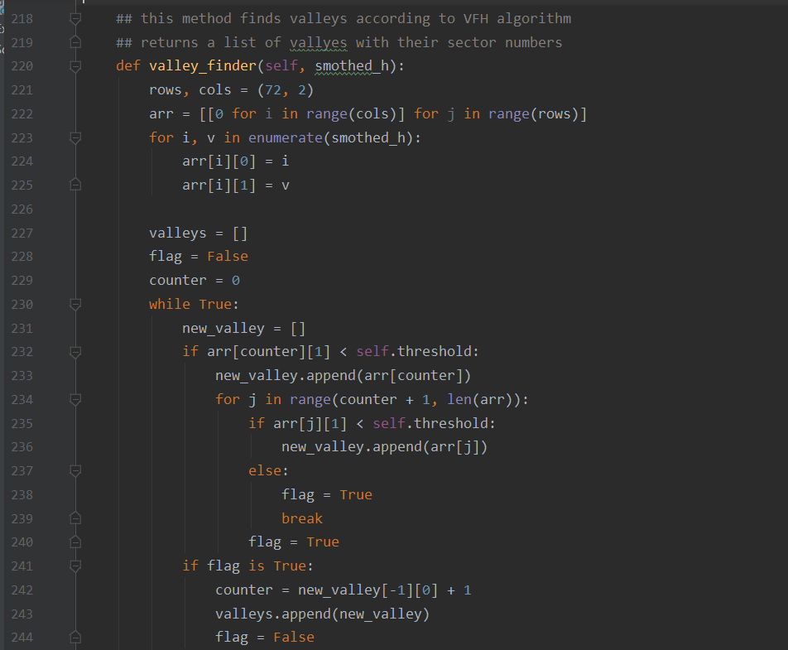

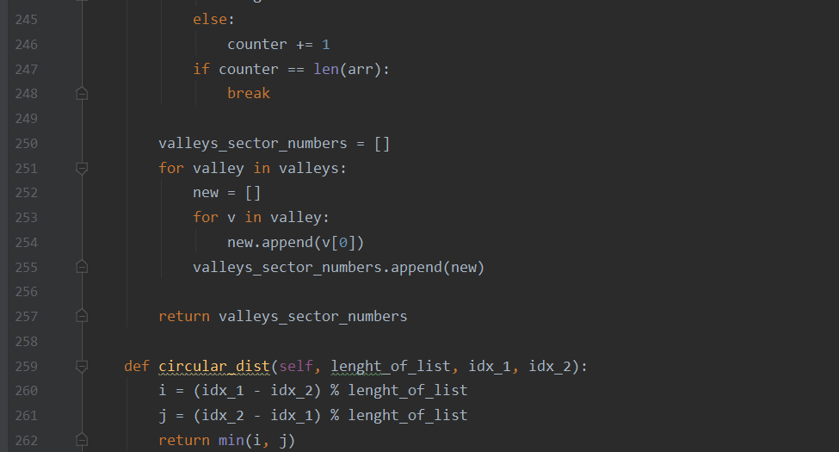

خروجی این تابع لیستی از دره ها با شماره سکتور هایشان است. نمونه خروجی در شکل زیر آمده است.

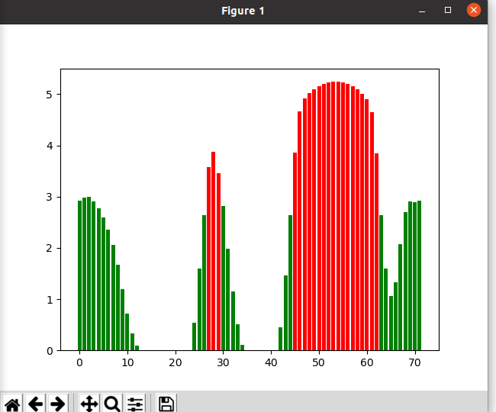

دو تابع بعدی که در خط های 352 و 354 صدا شده اند با اسفاده از شماره سکتور هدف و لیست دره ها مقدار theta را بر حسب زاویه دایره مثلثاتی محاسبه میکنند.

فاز سوم: حرکت دادن ربات

در این فاز با استفاده از نتیجه فاز دوم یا همان theta ربات را به سمت هدف با استفاده از کد زیر حرکت میدهیم. ربات ابدا به سمت هدف پرخیده و سپس به سمت آن حرکت میکند.

